Sura — análisis de benchmarking
Tendencias del Seguro (SIO – CNSF) · cifras de 2025 · crecimiento medido ene–jun

Participación en el mercado:
Más alto: accidentes personales (2.98%) más bajo: vida (0.27%)
aunque el porcentaje más bajo sea vida, es el segundo ramo con más ingresos para la empresa
por eso comparar ambas categorías.
obtenemos lo siguiente:
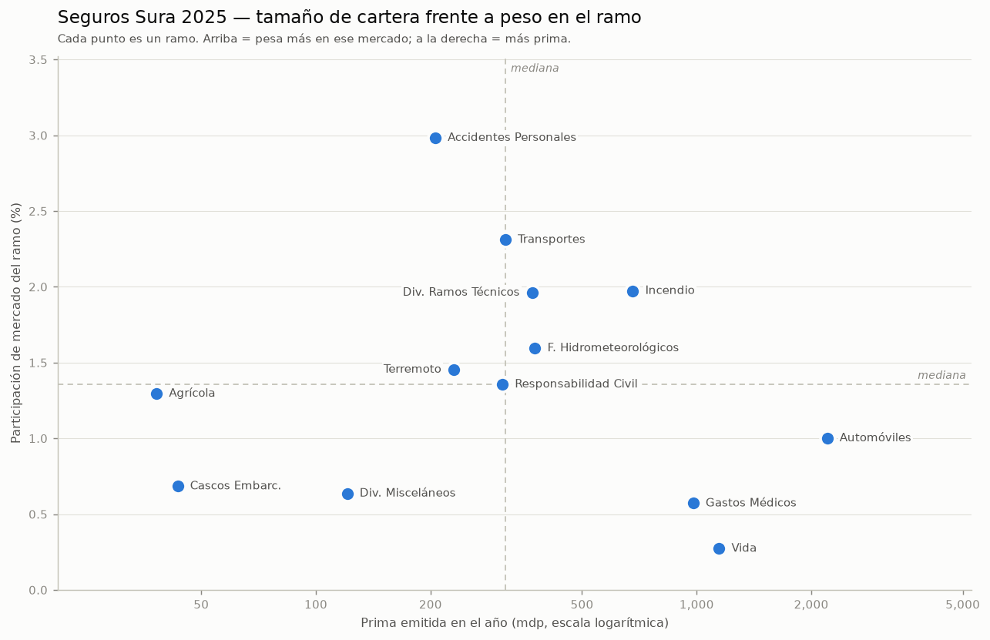
Entre más arriba a la derecha, más importancia tiene ese ramo

Siniestralidad:

Siniestralidad se refiere al cociente de gastos en siniestros entre primas emitidas. Entre más alta, peor
Primero saqué la siniestralidad porcentual por ramo de cada institución y la resté con la del mercado para ver en qué valores Sura se encuentra por encima o por debajo del promedio.
En cascos y embarcaciones, la siniestralidad de Sura aparece 77 puntos porcentuales arriba de la del mercado, pero no tomamos este valor en cuenta ya que la siniestralidad de ese ramo está alterada por un monto de siniestros de −5,953 mdp que Mapfre reporta en Campeche.
Ese número no es un error de captura. Es la reversa de un siniestro catastrófico que Mapfre reservó en 2023 (+13,441 mdp) y ajustó a la baja en 2025. Además en Campeche la prima es cero, porque la póliza se emite en CDMX y el siniestro se registra donde ocurre —plataformas petroleras—, así que esa celda tiene numerador sin denominador.
La cifra que sí preocupa es que en Misceláneos Sura tiene 56 puntos más de siniestralidad que el mercado: 70% contra 14%, o sea 5 veces más.

Saqué la diferencia contra el mercado y la dividí entre el rango intercuartil (IQR) del propio ramo, para graficar una tabla que avisa cuando la siniestralidad está muy elevada comparada con las demás instituciones en el mismo ramo
Un “dif” positivo significa que Sura paga más siniestros por peso emitido que el promedio del ramo. Aunque haya algún ramo con dif más elevado, puede que esto no sea tan grave ya que hay ramos mucho más variables que otros, por eso usar el IQR:
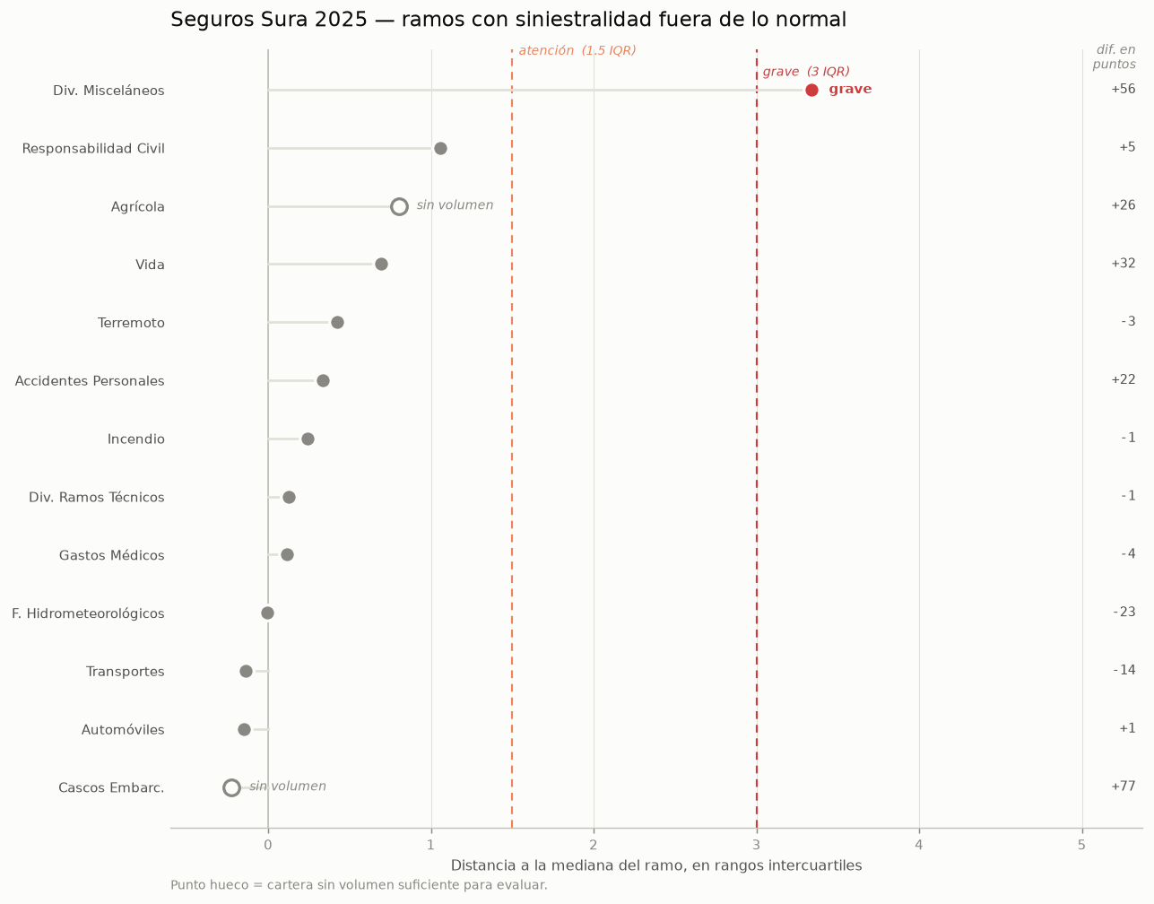
Aquí se ve que Misceláneos sale como “grave”. Es un ramo en el que les va mucho peor que a otras instituciones.
Mi recomendación personal sería revisar los ramos “graves” lo antes posible y los ramos que caigan en atención atenderlos una vez que los graves hayan sido abordados
Agrícola y Cascos Embarcaciones salen como “sin volumen” porque generan menos de 50 mdp (anual), y el programa desecha estos ramos porque son muy chicos en comparación y solo agregan ruido.

Separar frecuencia de severidad:
Alta siniestralidad puede tener dos causas diferentes, muchos siniestros o siniestros demasiado caros. El problema es que para resolver cada uno se tienen que tomar soluciones casi opuestas:
- • Frecuencia alta: problema de selección de riesgo o de incentivos. Se ataca con deducibles, tarificación por perfil, filtros de suscripción.
- • Severidad alta: problema de costo por caso. Se ataca con límites, control de talleres y refacciones, reaseguro, gestión del siniestro.
También la frecuencia nos avisa si hubo un deterioro real con los años o si solo fue la inflación
Medí tanto frecuencia como severidad contra el mercado. Para que sea simple de ver cada ramo se muestra como razones, 1x significa que está igual al mercado. Valores muy alejados a 1 (por arriba) son malos
Ahora, también hay un detalle importante y es que hay ciertos ramos en los que las aseguradoras tiene más frecuencia y lo compensan cobrando más que el promedio por lo que añadí una categoría de sobrecosto cobrado que nos dice si la aseguradora ya balanceó esto.
También hay algunas industrias que tienen mucha más frecuencia que pólizas en vigor y esto podría parecer un error. Por ejemplo Sura en el ramo agrícola tiene 184% de frecuencia y esto es porque en el ramo agrícola es común que una misma póliza sea cobrada muchas veces por año. De hecho el mercado entero del ramo está en 123%, así que no es cosa de Sura. Si pasara esto con automóviles o vida por ejemplo sí sería un número sospechoso.
La siguiente visualización muestra si un ramo tiene un problema con frecuencia, severidad, ninguna o ambas:
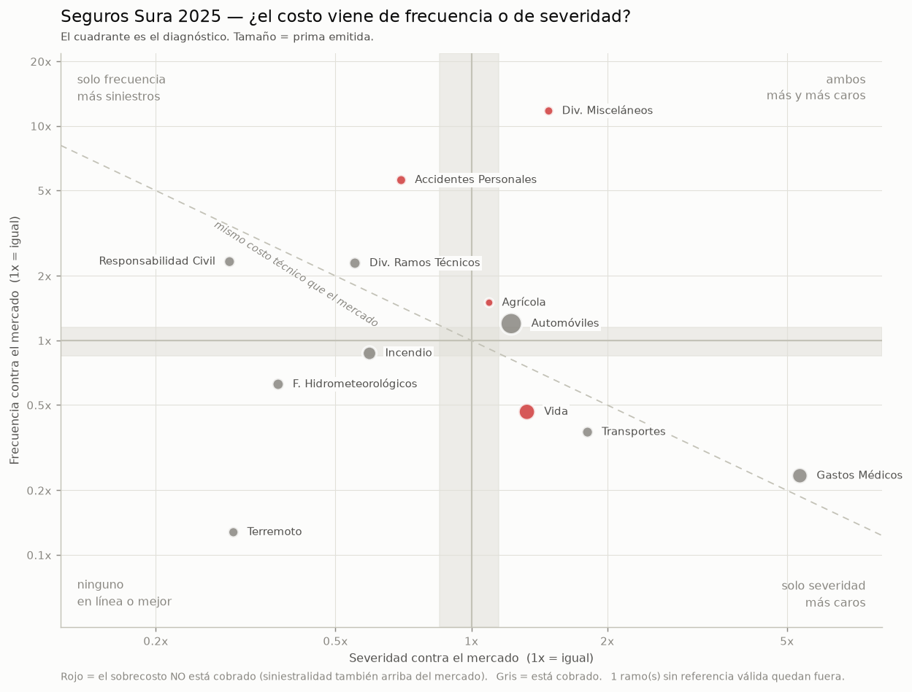
Los rojos son los que tienen problema de rentabilidad: el riesgo sale más caro y la prima no lo cubre. Los grises no tienen problema de rentabilidad, pero eso no los vuelve irrelevantes — un gris puede estar cobrando muy por encima del mercado para tapar su costo, y eso se paga en competitividad, no en siniestralidad.
La banda horizontal significa frecuencia en línea con el mercado; la vertical, severidad en línea. Solo el cuadrito donde se cruzan significa "en línea en ambas". Un punto dentro de una sola banda puede estar disparado en el otro eje.
El tamaño de cada punto nos dice qué tan grande es la cartera de la aseguradora en ese ramo (ingresos)
La diagonal dice si el riesgo cuesta más o menos que el promedio del ramo (frecuencia × severidad).
En el caso de Sura, cuatro ramos salen rojos. Agrícola se descarta por falta de volumen (38 mdp). De los tres restantes, Div. Misceláneos es el desajuste más extremo y Vida el de mayor impacto en dinero. Son problemas de naturaleza distinta: Div. Misceláneos tiene un riesgo carísimo, Vida tiene un riesgo barato mal tarifado.
Por último agregué una columna de causa dominante, que dice si el desajuste viene del riesgo o de la tarifa. Hace falta porque la etiqueta de frecuencia/severidad a veces apunta al lugar equivocado: Vida sale como severidad (1.3x, apenas arriba) cuando su costo total es más barato que el del mercado, y lo que arruina el resultado es que cobra 0.23x la prima. Ahí la causa dominante es el precio, no el riesgo.

Clave para leer gráfica:
- 1. ¿Rojo o gris? → ¿hay problema de rentabilidad, sí o no?
- 2. Si es rojo, ¿dónde cayó? → ¿el problema es el riesgo o el precio?
  - 3. Fuera de las bandas → el riesgo es más caro, ataca frecuencia o severidad según el cuadrante
  - 4. Dentro de la banda → el riesgo es normal, ataca la tarifa
- 5. ¿Qué tan grande es el punto? → cuánto dinero está en juego

Crecimiento:
Esta categoría es mucho más sencilla, compara el ingreso de un ramo en algún año contra el del año anterior
Decidí hacerla de solo medio año ya que en la base de datos hay años incompletos, como el año que estamos cursando no ha terminado le faltan meses.
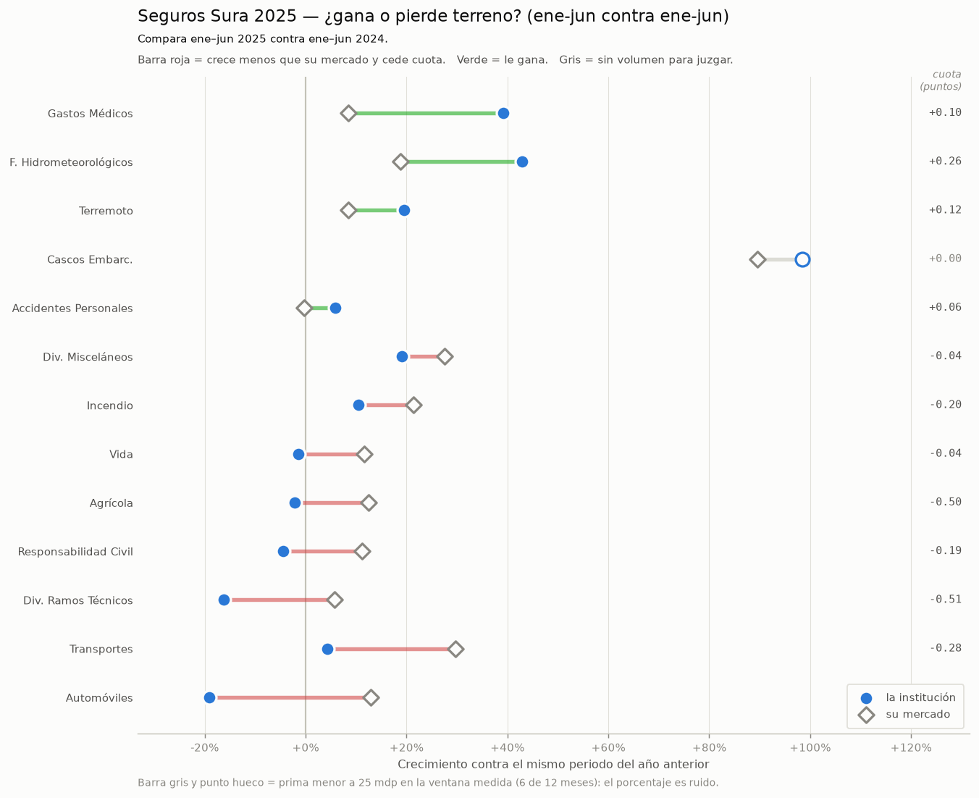
Esta gráfica compara el crecimiento de la aseguradora con el crecimiento del resto del mercado. Hay casos en los que aunque la aseguradora crece, el ramo crece más
Lo mejor es tener una línea verde (la aseguradora creció más que el mercado) pero si la línea es roja, es importante ver qué tan larga es.
También hay líneas grises: son ramos donde la prima de la aseguradora en la ventana medida es menor a 25 mdp, muy poca para que el porcentaje signifique algo.

Benchmarking:
Ahora que todas las métricas han sido explicadas y visualizadas quise sacar un resumen con los ramos que tienen focos rojos y verdes para que haya un función reutilizable que te de un resumen de los 3 ramos más favorables y desfavorables de la aseguradora.
Si ningún ramo destaca lo suficiente —para contar como favorable tiene que estar al menos medio IQR por debajo de la mediana de su ramo— se aclara hasta abajo que no hay.
Así quedó el resumen:

CARTERA (3 más grandes)
· Automóviles: 2,201 mdp (31% de su prima)
· Vida: 1,144 mdp (16% de su prima)
· Gastos Médicos (incluye Ind, Gpo y Col): 979 mdp (14% de su prima)

PARTICIPACIÓN (favorable)
· Accidentes Personales (incluye Ind, Gpo y Col): 2.98% del ramo
· Transportes de Mercancías: 2.31% del ramo
· Incendio: 1.97% del ramo

PARTICIPACIÓN (desfavorable)
· Vida: solo 0.27% del ramo
· Gastos Médicos (incluye Ind, Gpo y Col): solo 0.57% del ramo
· Diversos Misceláneos: solo 0.64% del ramo

CRECIMIENTO (favorable)
· Gastos Médicos (incluye Ind, Gpo y Col): +39% contra +8% del mercado (ene-jun)
· Fenómenos Hidrometeorológicos: +43% contra +19% del mercado (ene-jun)
· Terremoto: +20% contra +9% del mercado (ene-jun)

CRECIMIENTO (desfavorable)
· Automóviles: -19% contra +13% del mercado (ene-jun)
· Transportes de Mercancías: +4% contra +30% del mercado (ene-jun)
· Diversos Ramos Técnicos: -16% contra +6% del mercado (ene-jun)

SINIESTRALIDAD (desfavorable)
· Diversos Misceláneos: 70% contra 14% del mercado (+3.3 IQR)
· Responsabilidad Civil: 50% contra 45% del mercado (+1.1 IQR)
· Vida: 51% contra 19% del mercado (+0.7 IQR)

SEVERIDAD/FRECUENCIA (desfavorable)
· Diversos Misceláneos: ambos (frecuencia 11.8x, severidad 1.5x) — domina el COSTO: el riesgo cuesta 17.4x
· Vida: severidad (frecuencia 0.5x, severidad 1.3x) — domina el PRECIO: cobra 0.23x el mercado
· Accidentes Personales (incluye Ind, Gpo y Col): frecuencia (frecuencia 5.6x, severidad 0.7x) — domina el COSTO: el riesgo cuesta 3.9x

Sin titulares favorables de: siniestralidad

